**2023年3月29日今日动态**

1. **在园情况：自主区域游戏**

区域游戏时间到了！孩子们来到了区域里进行游戏，玩得真开心呀，一起来看看我们的表现吧！

|  |  |  |  |
| --- | --- | --- | --- |
| **姓名** | **自主区域游戏** | **姓名** | **自主区域游戏** |
| 李梓萌 | **√** | 孙宇辰 | **√** |
| 刘紫悦 | **√** | 张逸宸 | **√** |
| 裴敬瑗 | **√** | 范育恒 | **√** |
| 卞佳彤 | **√** | 刘丞智 | **√** |
| 包欣颜 | **√** | 张乐 | **√** |
| 顾芯苒 | **√** | 赵伊旸 | **√** |
| 张伊茉 | **√** | 秦嘉哲 | **请假** |
| 杜文静 | **√** | 贺政阳 | **请假** |
| 刘怡彤 | **√** | 李笑延 | **√** |
| 张诗可 | **√** |  |  |
| 梅珺彤 | **√** |  |  |
| 杜其诺 | **√** |  |  |
| 严安宁 | **√** |  |  |
| 胡茜译 | **√** |  |  |
| 王一伊 | **√** |  |  |
| 李沐桐 | **√** |  |  |
| 韩雨潼 | **√** |  |  |
| 丁泽锐 | **√** |  |  |
| 张志嘉 | **√** |  |  |

1. **区域游戏：科探区**

又到了区域游戏时间啦！孩子们来到了科探区进行游戏，一起来看看我们的表现吧！

|  |  |
| --- | --- |
| **C:\Users\Tony\Desktop\新建文件夹\IMG_4286(1).JPGIMG_4286(1)** | 我正在科探区看着积木，准备玩一玩。 |
| **C:\Users\Tony\Desktop\新建文件夹\IMG_4287(1).JPGIMG_4287(1)** | 我拿起了一个积木，如何把它组装在一起呢？我要想一想。 |
| **C:\Users\Tony\Desktop\新建文件夹\IMG_4288(1).JPGIMG_4288(1)** | 瞧！我在科探区玩得真开心呀~ |
| **C:\Users\Tony\Desktop\新建文件夹\IMG_4289(1).JPGIMG_4289(1)** | 我在科探区把积木做成了一座漂亮的城堡呢！ |

**三、集体活动：小鸡和小鸭**

《小鸡和小鸭》是一则看图讲述。其中共有五幅图片，故事主要讲述了小鸡和小鸭两个好朋友出门远足，在途中遇到困难、相互想办法帮助解决的故事，虽然图片内容简单，但是具有想象的空间，其中可爱、善良、聪明的小鸡、小鸭形象能引起孩子们的喜爱。快来看看我们在活动中的表现吧！

**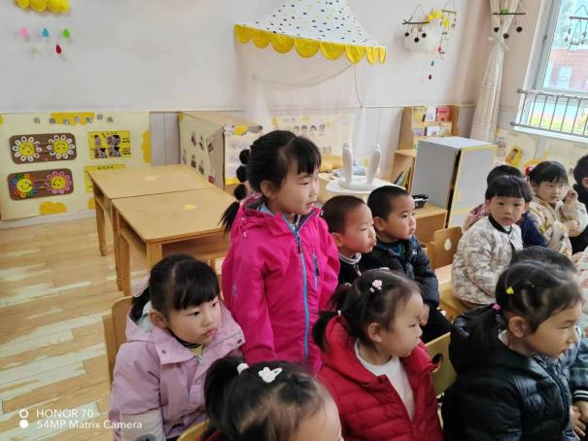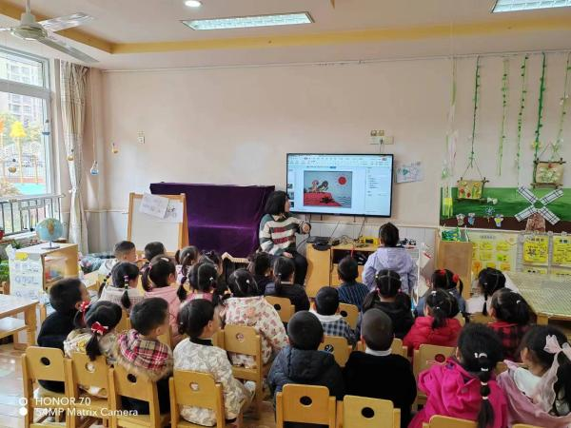**

我们一边看着图片一边讲述故事 李梓萌说：“小鸭子可以背着小鸡过河”。

**四、生活活动：好吃的午餐**

午餐时间到了，今天午餐吃的是扬州炒饭和三鲜汤，一起来看看我们的表现吧！

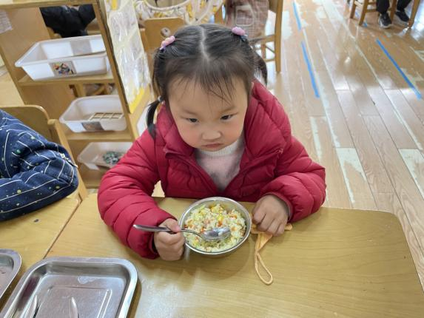

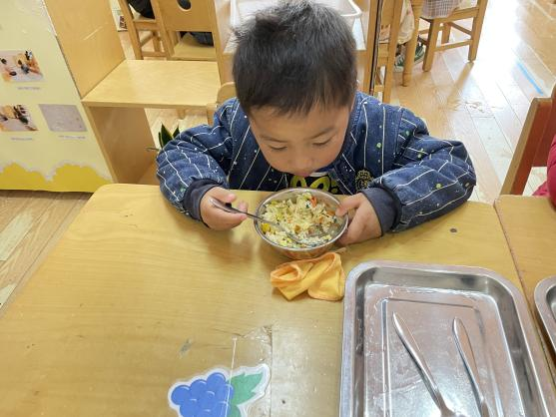

扬州炒饭真好吃呢！ 一口一口慢慢地吃

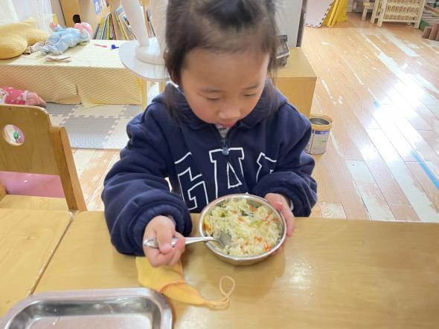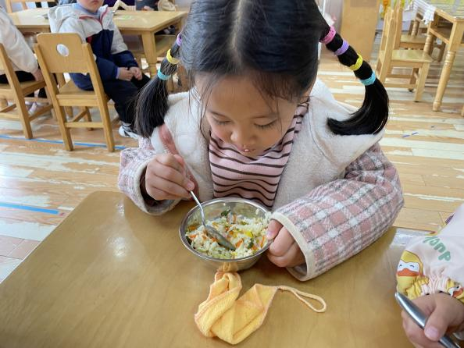

今天的扬州炒饭真好吃呢 细嚼慢咽慢慢地吃

**五、温馨提示**

1.近期天气升温，请家长们关注天气情况，及时帮助幼儿较少衣物。

2.近期班级部分幼儿的指甲较长，请注意修剪，保持卫生清洁。